滋賀県ホームヘルパー協議会研修会

日本一無口な講演会

研修会では、人権問題として、河村先生と一緒に理解と認識を深めたいと思います。
小中学校、福祉施設は講演料無料で500回を目標に「ありがとうプロジェクト」として活動し、2018年11月に達成いたしました。
各種の障害と共存して生きている「たけさん」だからこそ、生徒さんや傍聴者の心に残る話になると思います。
『 不思議なありがとうのチカラ 』
講 師 河村 武明 先生
≪先生のプロフィール≫
34歳の時に突然脳梗塞で倒れ、失語症と言語障害、視覚障害、右手麻痺という重い障害が残った。ミュージシャンだった彼にとって、最も大事なものをわざわざ選ぶようにして奪い去ってしまった。現在、全国で個展、壁画制作、デザイン、講演活動等幅広く活動中

講 演

令和2年1月25日（土）
１3：3０ ～ １5：0０ (13：15 ～ 受付 )
大津市ふれあいプラザ 明日都 5階 (大会議室)
（ 大津市浜大津4-1-1 ☎ 077-527-8351 ）

日 時
場 所

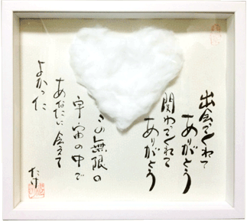
無 料

参加費

お申込
下記の申込書にご記入の上
０７７－５２７－１３５０ へ FAXお願いします。
※ お早めにお申込ください。定員オーバーの場合のみご連絡いたします

《 申 込 書 》
お 名 前 ふりがな 事業所
事業所住所
電 話 FAX
主催 滋賀県ホームヘルパー協議会
大津市浜大津4丁目１－１ 電話 ０８０－２４５７－９８４０
駐車場が少ないので、出来るだけ公共交通機関でお越しください。
最寄り駅は 京阪浜大津駅 徒歩2分 お間違いの無いようにお越しください

